Poemas latinoamericanos

Selección

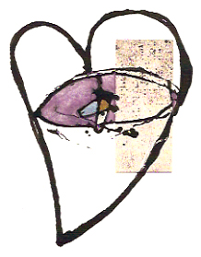

“Escribo muy simple y muy desnudo. Por eso hiere"
( Clarice Lispector)

índice
Mario Benedetti
- Corazón coraza. Mario Benedetti
- Te quiero
- Táctica y estrategia

Oliverio Girondo

- Cansancio
- Llorar a lágrima viva
- Gratitud

Octavio Paz

- Palabras, frases, sílabas…

Alejandra Pizarnik

- El despertar
- Vida, mi vida

José Watanabe

- El destete

José Emilio Pacheco

- Job 18,2

Pablo Neruda
- Oda a la pobreza
Rubén Darío
- Lo fatal
- Melancolía
Óscar Hahn
- Nietzsche en el sanatorio de Basilea
- ¿Por qué escribe usted?
Alfonsina Storni
- Presentimiento
César Vallejo
- Hoy me gusta la vida mucho menos...
- Heces
Gonzalo Rojas
- ¿Qué se ama cuando se ama?
Jaime Sabines

- Poema Adán y Eva
- La luna
- Espero curarme de ti

Jorge Luis Borges

- Las causas

José Lezama Lima
- Es el alba, en su rocío...
José Martí
- Si ves un monte de espumas
- Yo soy un hombre sincero...
- Contra el verso retórico y ornado
Nicanor Parra
- Mujeres
- El hombre imaginario
Roque Dalton
- Como la siempreviva
Gioconda Belli
- Reglas del juego para los hombres que quieran amar a mujeres
Juan Gelman
- Oración de un desocupado
- El juego en que andamos
Eduardo Galeano
- Mensaje a los padres. Los alumnos
- Los nadies
Roberto Juarroz
- El amor empieza cuando se rompen
Nicolás Guillén

- La muralla

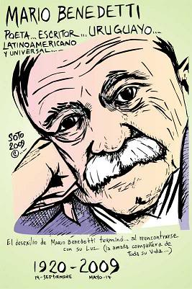
(Mario Benedetti)
Corazón coraza
Porque te tengo y no
porque te pienso
porque la noche está de ojos abiertos
porque la noche pasa y digo amor
porque has venido a recoger tu imagen
y eres mejor que todas tus imágenes
porque eres linda desde el pie hasta el alma
porque eres buena desde el alma a mí
porque te escondes dulce en el orgullo
pequeña y dulce
corazón coraza
porque eres mía
porque no eres mía
porque te miro y muero
y peor que muero
si no te miro amor
si no te miro
porque tú siempre existes dondequiera
pero existes mejor donde te quiero
porque tu boca es sangre
y tienes frío
tengo que amarte amor
tengo que amarte
aunque esta herida duela como dos
aunque te busque y no te encuentre
y aunque
la noche pase y yo te tenga
y no.
Te quiero
Tus manos son mi caricia
mis acordes cotidianos
te quiero porque tus manos
trabajan por la justicia
si te quiero es porque sos
mi amor mi cómplice y todo
y en la calle codo a codo
somos mucho más que dos
tus ojos son mi conjuro
contra la mala jornada
te quiero por tu mirada
que mira y siembra futuro
tu boca que es tuya y mía
tu boca no se equivoca
te quiero porque tu boca
sabe gritar rebeldía
si te quiero es porque sos
mi amor mi cómplice y todo
y en la calle codo a codo
somos mucho más que dos
y por tu rostro sincero
y tu paso vagabundo
y tu llanto por el mundo
porque sos pueblo te quiero
y porque amor no es aureola
ni cándida moraleja
y porque somos pareja
que sabe que no está sola
te quiero en mi paraíso
es decir que en mi país
la gente viva feliz
aunque no tenga permiso
si te quiero es porque sos
mi amor mi cómplice y todo
y en la calle codo a codo
somos mucho más que dos.

Táctica y estrategia

Mi táctica es mirarte
aprender como sos
quererte como sos
mi táctica es hablarte
y escucharte
construir con palabras
un puente indestructible
mi táctica es
quedarme en tu recuerdo
no sé como, ni sé
con qué pretexto
pero quedarme en vos.
Mi táctica es ser franca
y saber que sos franco
y que no nos vendamos simulacros
para que entre los dos no hayan telón
ni abismos.
Mi estrategia es en cambio más profunda y más simple,
mi estrategia es;
que un día cualquiera
ni sé cómo, ni sé
con que pretexto por fin me necesites.

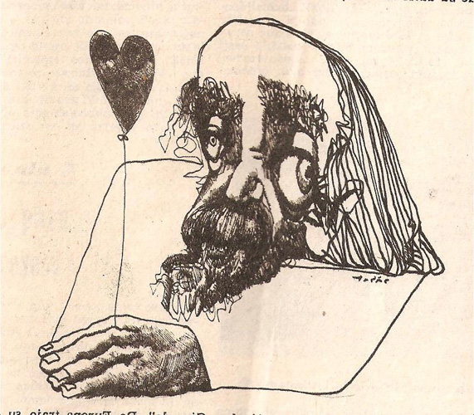
(Oliverio Girondo)
Cansancio
Cansado.
¡Sí!
Cansado
de usar un solo bazo,
dos labios,
veinte dedos,
no sé cuántas palabras,
no sé cuántos recuerdos,
grisáceos,
fragmentarios.
Cansado,
muy cansado
de este frío esqueleto,
tan púdico,
tan casto,
que cuando se desnude
no sabré si es el mismo
que usé mientras vivía.
Cansado.
¡Sí!
Cansado
por carecer de antenas,
de un ojo en cada omóplato
y de una cola auténtica,
alegre,
desatada,
y no este rabo hipócrita,
degenerado,
enano.
Cansado,
sobre todo,
de estar siempre conmigo,
de hallarme cada día,
cuando termina el sueño,
allí, donde me encuentre,
con las mismas narices
y con las mismas piernas;
como si no deseara
esperar la rompiente con un cutis de playa,
ofrecer, al rocío, dos senos de magnolia,
acariciar la tierra con un vientre de oruga,
y vivir, unos meses, adentro de una piedra.

Llorar a lágrima viva...

Llorar a lágrima viva.
Llorar a chorros.
Llorar la digestión.
Llorar el sueño.
Llorar ante las puertas y los puertos.
Llorar de amabilidad y de amarillo.
Abrir las canillas,
las compuertas del llanto.
Empaparnos el alma, la camiseta.
Inundar las veredas y los paseos,
y salvarnos, a nado, de nuestro llanto.
Asistir a los cursos de antropología, llorando.
Festejar los cumpleaños familiares, llorando.
Atravesar el África, llorando.
Llorar como un cacuy, como un cocodrilo...
si es verdad que los cacuíes y los cocodrilos
no dejan nunca de llorar.
Llorarlo todo, pero llorarlo bien.
Llorarlo con la nariz, con las rodillas.
Llorarlo por el ombligo, por la boca.
Llorar de amor, de hastío, de alegría.
Llorar de frac, de flato, de flacura.
Llorar improvisando, de memoria.
¡Llorar todo el insomnio y todo el día!

Gratitud
Gracias aroma
azul,
fogata
encelo.
Gracias pelo
caballo
mandarino.
Gracias pudor
turquesa
embrujo
vela,
llamarada
quietud
azar
delirio.
Gracias a los racimos
a la tarde,
a la sed
al fervor
a las arrugas,
al silencio
a los senos
a la noche,
a la danza
a la lumbre
a la espesura.
Muchas gracias al humo
a los microbios,
al despertar
al cuerno
a la belleza,
a la esponja
a la duda
a la semilla
a la sangre
a los toros
a la siesta.
Gracias por la ebriedad,
por la vagancia,
por el aire
la piel
las alamedas,
por el absurdo de hoy
y de mañana,
desazón
avidez
calma
alegría,
nostalgia
desamor
ceniza
llanto.
Gracias a lo que nace,
a lo que muere,
a las uñas
las alas
las hormigas,
los reflejos
el viento
la rompiente,
el olvido
los granos
la locura.
Muchas gracias gusano.
Gracias huevo.
Gracias fango,
sonido.
Gracias piedra.
Muchas gracias por todo.
Muchas gracias.
Oliverio Girondo,
agradecido.

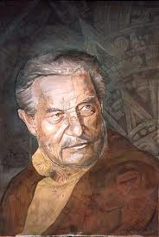

(Octavio Paz)

Palabras, frases, sílabas...

Palabras, frases, sílabas, astros que giran alrededor de un centro fijo. Dos cuerpos, muchos seres que se encuentran en una palabra. El papel se cubre de letras indelebles, que nadie dijo, que nadie dictó, que han caído allí y arden y queman y se apagan. Así pues, existe la poesía, el amor existe. Y si yo no existo, existes tú.
El poema prepara un orden amoroso. Preveo un hombre-sol y una mujer-luna, el uno libre de su poder, la otra libre de su esclavitud, y amores implacables rayando el espacio negro. Todo ha de ceder a esas águilas incandescentes.
Todo poema se cumple a expensas del poeta.
Mediodía futuro, árbol inmenso de follaje invisible. En las plazas cantan los hombres y las mujeres el canto solar, surtidor de transparencias. Me cubre la marejada amarilla: nada mío ha de hablar por mi boca.
Cuando la Historia duerme, habla en sueños; en la frente del pueblo dormido el poema es una constelación de sangre. Cuando a Historia despierta, la imagen se hace acto, acontece el poema; la poesía entra en acción.
Merece lo que sueñas.

(Alejandra Pizarnik)

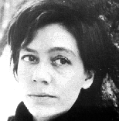
EL DESPERTAR
a León Ostrov
Señor
La jaula se ha vuelto pájaro
y se ha volado
y mi corazón está loco
porque aúlla a la muerte
y sonríe detrás del viento
a mis delirios
Qué haré con el miedo
Qué haré con el miedo
Ya no baila la luz en mi sonrisa
ni las estaciones queman palomas en mis ideas
Mis manos se han desnudado
y se han ido donde la muerte
enseña a vivir a los muertos
Señor
El aire me castiga el ser
Detrás del aire hay monstruos
que beben de mi sangre
Es el desastre
Es la hora del vacío no vacío
Es el instante de poner cerrojo a los labios
oír a los condenados gritar
contemplar a cada uno de mis nombres
ahorcados en la nada.
Señor
Tengo veinte años
También mis ojos tienen veinte años
y sin embargo no dicen nada
Señor
He consumado mi vida en un instante
La última inocencia estalló
Ahora es nunca o jamás
o simplemente fue
¿Cómo no me suicido frente a un espejo
y desaparezco para reaparecer en el mar
donde un gran barco me esperaría
con las luces encendidas?
¿Cómo no me extraigo las venas
y hago con ellas una escala
para huir al otro lado de la noche?
El principio ha dado a luz el final
Todo continuará igual
Las sonrisas gastadas
El interés interesado
Las preguntas de piedra en piedra
Las gesticulaciones que remedan amor
Todo continuará igual
Pero mis brazos insisten en abrazar al mundo
porque aún no les enseñaron
que ya es demasiado tarde
Señor
Arroja los féretros de mi sangre
Recuerdo mi niñez
cuando yo era una anciana
Las flores morían en mis manos
porque la danza salvaje de la alegría
les destruía el corazón
Recuerdo las negras mañanas de sol
cuando era niña
es decir ayer
es decir hace siglos
Señor
La jaula se ha vuelto pájaro
y ha devorado mis esperanzas
Señor
La jaula se ha vuelto pájaro
Qué haré con el miedo

Vida, mi vida

Vida, mi vida, déjate caer, déjate doler, mi vida, déjate enlazar de fuego, de silencio ingenuo, de piedras verdes en la casa de la noche, déjate caer y doler, mi vida.



(José Watanabe)

El destete
Con qué paciencia
la madre envuelve su magro seno con lana de oveja
negra. Y el seno ya no es más
el sitio de la ternura.
Agotada la dulce leche, la madre hace el ancestral rito
del destete:
el niño viene y encuentra
el animal de lana negra en el pecho amado
donde sólo el viejo pezón nutricio
asoma todavía como una provocadora
trampa.
El niño huye escarmentado
y ahíto
de su primer gran miedo.
Su amor renacerá de ese miedo. Y ella
será la madre
que le temblará siempre en la boca.

(José Emilio Pacheco)
JOB 18,2
¿Cuándo terminaréis con las palabras?,
interroga
en el libro de Job
Dios- o su escriba.

Y seguimos puliendo, desgastando
un idioma ya seco; tentativas
de hacer que brote el agua en el desierto
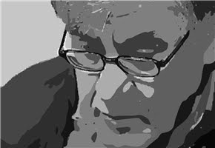

Pablo Neruda

Oda a la pobreza
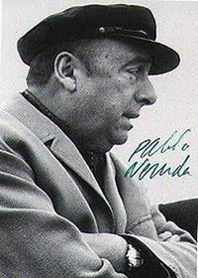
Cuando nací,
pobreza,
me seguiste,
me mirabas
a través
de las tablas podridas
por el profundo invierno.
De pronto
eran tus ojos
los que miraban desde los agujeros.
Las goteras,
de noche, repetían
tu nombre y tu apellido
o a veces
el salto quebrado, el traje roto,
los zapatos abiertos,
me advertían.
Allí estabas
acechándome
tus dientes de carcoma,
tus ojos de pantano,
tu lengua gris
que corta
la ropa, la madera,
los huesos y la sangre,
allí estabas
buscándome,
siguiéndome,
desde mi nacimiento
por las calles.
Cuando alquilé una pieza
pequeña, en los suburbios,
sentada en una silla
me esperabas,
o al descorrer las sábanas
en un hotel oscuro,
adolescente,
no encontré la fragancia
de la rosa desnuda,
sino el silbido frío
de tu boca.
Pobreza,
me seguiste
por los cuarteles y los hospitales,
por la paz y la guerra.
Cuando enfermé tocaron
a la puerta:
no era el doctor, entraba
otra vez la pobreza.
Te vi sacar mis muebles
a la calle:
los hombres
los dejaban caer como pedradas.
Tú, con amor horrible,
de un montón de abandono
en medio de la calle y de la lluvia
ibas haciendo
un trono desdentado
y mirando a los pobres
recogías
mi último plato haciéndolo diadema.
Ahora,
pobreza,
yo te sigo.
Como fuiste implacable,
soy implacable.
Junto
a cada pobre
me encontrarás cantando,
bajo
cada sábana
de hospital imposible
encontrarás mi canto.
Te sigo,
pobreza,
te vigilo,
te acerco,
te disparo,
te aislo,
te cerceno las uñas,
te rompo
los dientes que te quedan.
Estoy
en todas partes:
en el océano con los pescadores,
en la mina
los hombres
al limpiarse la frente,
secarse el sudor negro,
encuentran
mis poemas.
Yo salgo cada día
con la obrera textil.
Tengo las manos blancas
de dar pan en las panaderías.
Donde vayas,
pobreza,
mi canto
está cantando,
mi vida
está viviendo,
mi sangre
está luchando.
Derrotaré
tus pálidas banderas
en donde se levanten.
Otros poetas
antaño te llamaron
santa,
veneraron tu capa,
se alimentaron de humo
y desaparecieron.
Yo te desafío,
con duros versos te golpeo el rostro,
te embarco y te destierro.
Yo con otros,
con otros, muchos otros,
te vamos expulsando
de la tierra a la luna
para que allí te quedes
fría y encarcelada
mirando con un ojo
el pan y los racimos
que cubrirá la tierra
de mañana.

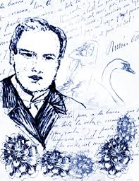

Rubén Darío
Lo fatal

Dichoso el árbol que es apenas sensitivo,
y más la piedra dura porque esa ya no siente,
pues no hay dolor más grande que el dolor de estar vivo,
ni mayor pesadumbre que la vida consciente.
Ser y no saber nada y ser sin rumbo cierto,
y el temor de haber sido y un futuro terror...
Y el espanto seguro de estar mañana muerto,
y sufrir por la vida y por la sombra y por
lo que no conocemos y apenas sospechamos,
y la carne que tienta con sus frescos racimos,
y la tumba que aguarda con sus fúnebres ramos,
y no saber adónde vamos,
ni de dónde venimos...

Melancolía

Hermano, tú que tienes la luz, dame la mía.
Soy como un ciego. Voy sin rumbo y ando a tientas.
Voy bajo tempestades y tormentas
ciego de ensueño y loco de armonía.
Ese es mi mal. Soñar. La poesía
es la camisa férrea de mil puertas cruentas
que llevo sobre el alma. Las espinas sangrientas
dejan caer las gotas de mi melancolía.
Y así voy, ciego y loco, por este mundo amargo;
a veces me parece que el camino es muy largo,
y a veces que es muy corto...
Y en este titubeo de aliento y agonía,
cargo lleno de penas lo que apenas soporto.
¿No oyes caer las gotas de mi melancolía?

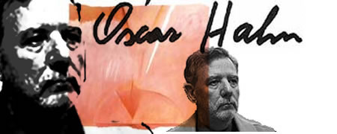
(Óscar Hahn)

Nietzsche en el sanatorio de Basilea

Esta calle que baja dura una eternidad
Aquí se cuecen vivos los grandes pensamientos
Ha llegado la hora del descanso en que no se descansa
Cuando los perros creen en santas y en fantasmas
En este punto mi madre y mi hermana preguntaron sin voz
¿Y qué sabes tú de todo eso?
Me han enterrado dos veces este otoño mamá
En esto el huracán me separo las alas con violencia
y el ataúd se rompió.
¿Qué hace mi hermana en el bosque?
Su fantasma salió de mis propias cenizas
Mi espada quiere beber de su sangre
y centellea con ardiente deseo
Mi madre es un viento que seca los árboles frutales
Y qué sabes tú de todo eso preguntaron sin voz
Los niños y las amapolas son inocentes
hasta en su maldad recitaron en coro
Ahora oigo sonar sus viejas caras
Las de mi madre y las de mi hermana
La tierra tiene piel y esa piel padece enfermedades
replicaron llorando
Es cierto hijo que eres una noche de oscuras risas
¿De dónde sacas lo que vomitas?
Sal de tus profundidades oye
Ahora el sol me derrite y los perros me lamen la piel
Eres un charco de muerte en las pesadillas
de los condenados al sueño me gritaron las brujas
Soy un charco de sueño en las pesadillas
de los condenados a muerte queridas
En este punto volvieron a decirme sin voz
¿Y qué sabes tú de todo eso?
Váyanse al mismo diablo les dije
Esta calle que baja
no acaba nunca de bajar

¿Por qué escribe usted?
Porque el fantasma porque ayer porque hoy:
porque mañana porque sí porque no
Porque el principio porque la bestia porque el fin:
porque la bomba porque el medio porque el jardín
Porque Góngora porque la tierra porque el sol:
porque San Juan porque la luna porque Rimbaud
Porque el claro porque la sangre porque el papel:
porque la carne porque la tinta porque la piel
Porque la noche porque me odio porque la luz:
porque el infierno porque el cielo porque tú
Porque casi porque nada porque la sed
porque el amor porque el grito porque no sé
Porque la muerte porque apenas porque más
porque algún día porque todos porque quizás

(Alfonsina Storni)

Presentimiento
Tengo el presentimiento que he de vivir muy poco.
Esta cabeza mía se parece al crisol,
Purifica y consume.
Pero sin una queja, sin asomo de horror,
Para acabarme quiero que una tarde sin nubes,
Bajo el límpido sol,
Nazca de un gran jazmín una víbora blanca
Que dulce, dulcemente, me pique el corazón.

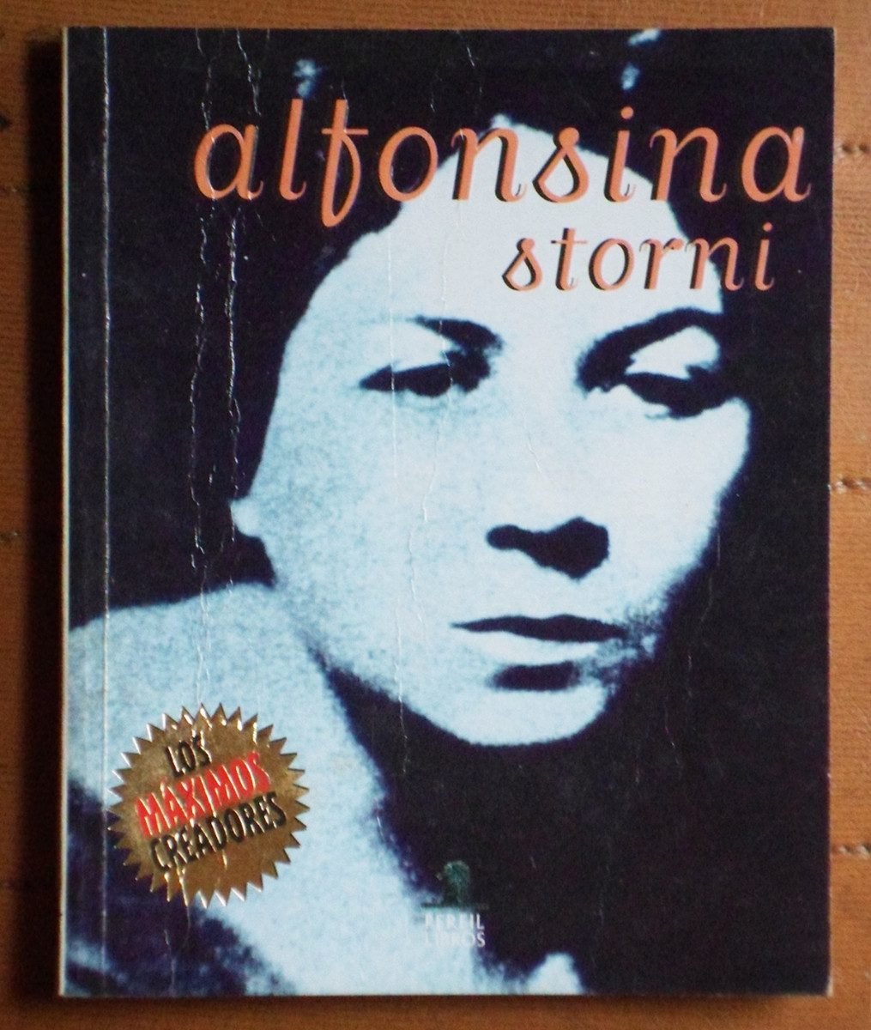

César Vallejo

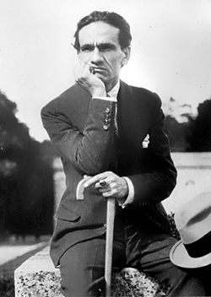
Hoy me gusta la vida mucho menos...
Hoy me gusta la vida mucho menos,
pero siempre me gusta vivir: ya lo decía.
Casi toqué la parte de mi todo y me contuve
con un tiro en la lengua detrás de mi palabra.
Hoy me palpo el mentón en retirada
y en estos momentáneos pantalones yo me digo:
¡Tanta vida y jamás!
¡Tantos años y siempre mis semanas!...
Mis padres enterrados con su piedra
y su triste estirón que no ha acabado;
de cuerpo entero hermanos, mis hermanos,
y, en fin, mi ser parado y en chaleco.
Me gusta la vida enormemente
pero, desde luego,
con mi muerte querida y mi café
y viendo los castaños frondosos de París
y diciendo:
Es un ojo éste, aquél; una frente ésta, aquélla...
Y repitiendo:
¡Tanta vida y jamás me falla la tonada!
¡Tantos años y siempre, siempre, siempre!
Dije chaleco, dije
todo, parte, ansia, dije casi, por no llorar.
Que es verdad que sufrí en aquel hospital que queda al lado
y está bien y está mal haber mirado
de abajo para arriba mi organismo.
Me gustará vivir siempre, así fuese de barriga,
porque, como iba diciendo y lo repito,
¡tanta vida y jamás! ¡Y tantos años,
y siempre, mucho tiempo, siempre, siempre!

Heces

Esta tarde llueve, como nunca; y no
tengo ganas de vivir, corazón.
Esta tarde es dulce. ¿Por qué no ha de ser?
Viste gracia y pena; viste de mujer.
Esta tarde en Lima llueve. Y yo recuerdo
las cavernas crueles de mi ingratitud;
mi bloque de hielo sobre su amapola,
más fuerte que su "¡No seas así!".
Mis violentas flores negras; y la bárbara
y enorme pedrada; y el trecho glacial.
Y pondrá el silencio de su dignidad
con óleos quemantes el punto final.
Por eso esta tarde, como nunca, voy
con este búho, con este corazón.
Y otras pasan; y viéndome tan triste,
toman un poquito de ti
en la abrupta arruga de mi hondo dolor.
Esta tarde llueve, llueve mucho. ¡Y no
tengo ganas de vivir, corazón!

(Gonzalo Rojas)
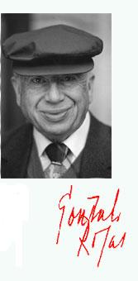

¿Qué se ama cuando se ama?
¿Qué se ama cuando se ama, mi Dios: la luz terrible de la vida
o la luz de la muerte? ¿Qué se busca, qué se halla, qué
es eso: ¿amor? ¿Quién es? ¿La mujer con su hondura, sus rosas, sus volcanes,
o este sol colorado que es mi sangre furiosa
cuando entro en ella hasta las últimas raíces?
¿O todo es un gran juego, Dios mío, y no hay mujer
ni hay hombre sino un solo cuerpo: el tuyo,
repartido en estrellas de hermosura, en partículas fugaces
de eternidad visible?
Me muero en esto, oh Dios, en esta guerra
de ir y venir entre ellas por las calles, de no poder amar
trescientas a la vez, porque estoy condenado siempre a una,
a esa una, a esa única que me diste en el viejo paraíso.

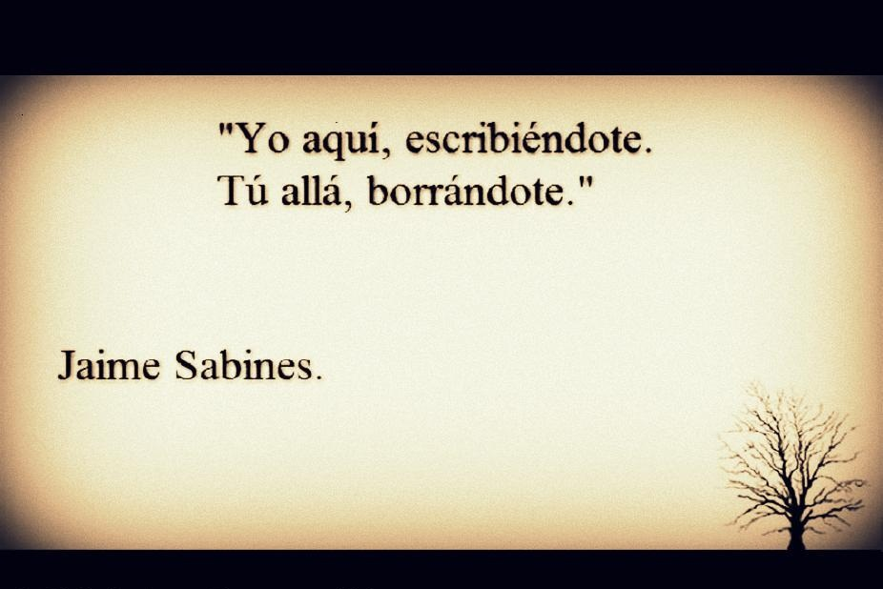

Jaime Sabines

Poema Adán y Eva

Estábamos en el paraíso. En el paraíso no ocurre nunca nada. No nos conocíamos. Eva, levántate.
Tengo amor, sueño, hambre. ¿Amaneció?.
Es de día, pero aún hay estrellas. El sol viene de lejos hacia nosotros y empiezan a galopar los árboles. Escucha.
Yo quiero morder tu quijada. Ven. Estoy desnuda, macerada, y huelo a ti.
Adán fue hacia ella y la tomó. Y parecía que los dos se habían metido en un río muy ancho, y que jugaban con el agua hasta el cuello, y reían, mientras pequeños peces equivocados les mordían las piernas.

La luna

La luna se puede tomar a cucharadas
o como una cápsula cada dos horas.
Es buena como hipnótico y sedante
y también alivia
a los que se han intoxicado de filosofía
Un pedazo de luna en el bolsillo
es el mejor amuleto que la pata de conejo:
sirve para encontrar a quien se ama,
para ser rico sin que nadie lo sepa
y para alejar a los médicos y las clínicas.
Se puede dar de postre a los niños
cuando no se han dormido,
y unas gotas de luna en los ojos de los ancianos
ayudan a bien morir
Pon una hoja tierna de la luna
debajo de tu almohada
y mirarás lo que quieras ver.
Lleva siempre un frasquito del aire de la luna
para cuando te ahogues,
y dale la llave de la luna
a los presos y a los desencantados.
Para los condenados a muerte
y para los condenados a vida
no hay mejor estimulante que la luna
en dosis precisas y controladas

Espero curarme de ti

Espero curarme de ti en unos días. Debo dejar de fumarte, de beberte, de pensarte. Es posible. Siguiendo las prescripciones de la moral en turno. Me receto tiempo, abstinencia, soledad.
¿Te parece bien que te quiera nada más una semana? No es mucho, ni es poco, es bastante. En una semana se puede reunir todas las palabras de amor que se han pronunciado sobre la tierra y se les puede prender fuego. Te voy a calentar con esa hoguera del amor quemado. Y también el silencio. Porque las mejores palabras del amor están entre dos gentes que no se dicen nada.
Hay que quemar también ese otro lenguaje lateral y subversivo del que ama. (Tú sabes cómo te digo que te quiero cuando digo: "qué calor hace", "dame agua", "¿sabes manejar?", "se hizo de noche"... Entre las gentes, a un lado de tus gentes y las mías, te he dicho "ya es tarde", y tú sabías que decía "te quiero".)
Una semana más para reunir todo el amor del tiempo. Para dártelo. Para que hagas con él lo que tú quieras: guardarlo, acariciarlo, tirarlo a la basura. No sirve, es cierto. Sólo quiero una semana para entender las cosas. Porque esto es muy parecido a estar saliendo de un manicomio para entrar a un panteón.

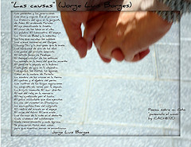
LAS CAUSAS (Jorge Luis Borges)
Los ponientes y las generaciones.
Los días y ninguno fue el primero.
La frescura del agua en la garganta
de Adán. El ordenado Paraíso.
El ojo descifrando la tiniebla.
El amor de los lobos en el alba.
La palabra. El hexámetro. El espejo.
La Torre de Babel y la soberbia.
La luna que miraban los caldeos.
Las arenas innúmeras del Ganges.
Chuang-Tzu y la mariposa que lo sueña.
Las manzanas de oro de las islas.
Los pasos del errante laberinto.
El infinito lienzo de Penélope.
El tiempo circular de los estoicos.
La moneda en la boca del que ha muerto.
El peso de la espada en la balanza.
Cada gota de agua en la clepsidra.
Las águilas, los fastos, las legiones.
César en la mañana de Farsalia.
La sombra de las cruces en la tierra.
El ajedrez y el álgebra del persa.
Los rastros de las largas migraciones.
La conquista de reinos por la espada.
La brújula incesante. El mar abierto.
El eco del reloj en la memoria.
El rey ajusticiado por el hacha.
El polvo incalculable que fue ejércitos.
La voz del ruiseñor en Dinamarca.
La escrupulosa línea del calígrafo.
El rostro del suicida en el espejo.
El naipe del tahúr. El oro ávido.
Las formas de la nube en el desierto.
Cada arabesco del calidoscopio.
Cada remordimiento y cada lágrima.
Se precisaron todas esas cosas
para que nuestras manos se encontraran.

José Lezama Lima

Es el alba, en su rocío...
Es el alba, en su rocío
la hoja pregunta al tacto
si en su carne o cristal frío
lo que siente en su contacto.
Rueda la hoja al río
y en su engaño se desliza,
es la moneda que irisa
el curso de la fluencia.
Es la brisa, una ciencia
de lo eterno se divisa.
De: Paradiso

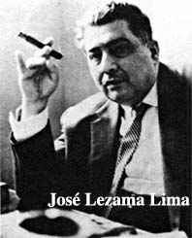

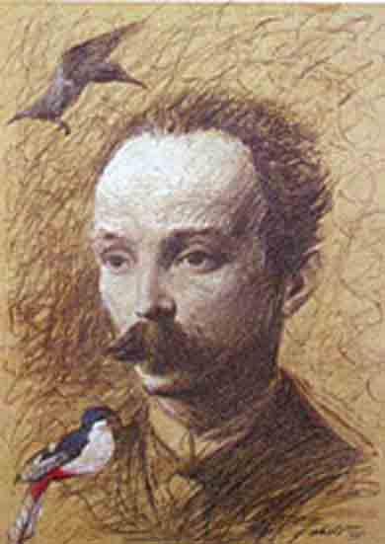
José Martí

Si ves un monte de espumas...
Si ves un monte de espumas
Es mi verso lo que ves:
Mi verso es un monte, y es
Un abanico de plumas.
Mi verso es como un puñal
Que por el puño echa flor:
Mi verso es un surtidor
Que da un agua de coral.
Mi verso es de un verde claro
Y de un carmín encendido:
Mi verso es un ciervo herido
Que busca en el monte amparo.
Mi verso al valiente agrada:
Mi verso, breve y sincero,
Es del vigor del acero
Con que se funde la espada.

Yo soy un hombre sincero...
Yo soy un hombre sincero
De donde crece la palma,
Y antes de morirme quiero
Echar mis versos del alma.
Yo vengo de todas partes,
Y hacia todas partes voy:
Arte soy entre las artes,
En los montes, monte soy.
Yo sé los nombres extraños
De las yerbas y las flores,
Y de mortales engaños,
Y de sublimes dolores.
Yo he visto en la noche oscura
Llover sobre mi cabeza
Los rayos de lumbre pura
De la divina belleza.
Alas nacer vi en los hombros
De las mujeres hermosas:
Y salir de los escombros,
Volando las mariposas.
He visto vivir a un hombre
Con el puñal al costado,
Sin decir jamás el nombre
De aquella que lo ha matado.
Rápida, como un reflejo,
Dos veces vi el alma, dos:
Cuando murió el pobre viejo,
Cuando ella me dijo adiós.
Temblé una vez -en la reja,
A la entrada de la viña,-
Cuando la bárbara abeja
Picó en la frente a mi niña.
Gocé una vez, de tal suerte
Que gocé cual nunca: -cuando
La sentencia de mi muerte
Leyó el alcaide llorando.
Oigo un suspiro, a través
De las tierras y la mar,
Y no es un suspiro, -es
Que mi hijo va a despertar.
Si dicen que del joyero
Tome la joya mejor,
Tomo a un amigo sincero
Y pongo a un lado el amor.
Yo he visto al águila herida
Volar al azul sereno,
Y morir en su guarida
La víbora del veneno.
Yo sé bien que cuando el mundo
Cede, lívido, al descanso,
Sobre el silencio profundo
Murmura el arroyo manso.
Yo he puesto la mano osada,
De horror y júbilo yerta,
Sobre la estrella apagada
Que cayó frente a mi puerta.
Oculto en mi pecho bravo
La pena que me lo hiere:
El hijo de un pueblo esclavo
Vive por él, calla y muere.
Todo es hermoso y constante,
Todo es música y razón,
Y todo, como el diamante,
Antes que luz es carbón.
Yo sé que el necio se entierra
Con gran lujo y con gran llanto.
Y que no hay fruta en la tierra
Como la del camposanto.
Callo, y entiendo, y me quito
La pompa del rimador:
Cuelgo de un árbol marchito
Mi muceta de doctor.

Contra el verso retórico y ornado...
Contra el verso retórico y ornado
El verso natural. Acá un torrente:
Aquí una piedra seca. Allá un dorado
Pájaro, que en las ramas verdes brilla,
Como una marañuela entre esmeraldas -
Acá la huella fétida y viscosa
De un gusano: los ojos, dos burbujas
De fango, pardo el vientre, craso, inmundo.
Por sobre el árbol, más arriba, sola
En el cielo de acero una segura
Estrella; y a los pies el horno,
El horno a cuyo ardor la tierra cuece -
Llamas, llamas que luchan, con abiertos
Huecos como ojos, lenguas como brazos,
Savia como de hombre, punta aguda
Cual de espada: ¡la espada de la vida
Que incendio a incendio gana al fin, la tierra!
Trepa: viene de adentro: ruge: aborta.
Empieza el hombre en fuego y para en ala.
Y a su paso triunfal, los maculados,
Los viles, los cobardes, los vencidos,
Como serpientes, como gozques, como
Cocodrilos de doble dentadura,
De acá, de allá, del árbol que le ampara,
Del suelo que le tiene, del arroyo
Donde apaga la sed, del yunque mismo
Donde se forja el pan, le ladran y echan
El diente al pie, al rostro el polvo y lodo,
Cuanto cegarle puede en su camino.
El, de un golpe de ala, barre el mundo
Y sube por la atmósfera encendida
Muerto como hombre y como sol sereno.
Así ha de ser la noble poesía:
Así como la vida: estrella y gozque;
La cueva dentellada por el fuego,
El pino en cuyas ramas olorosas
A la luz de la luna canta un nido
Canta un nido a la lumbre de la luna.

Nicanor Parra
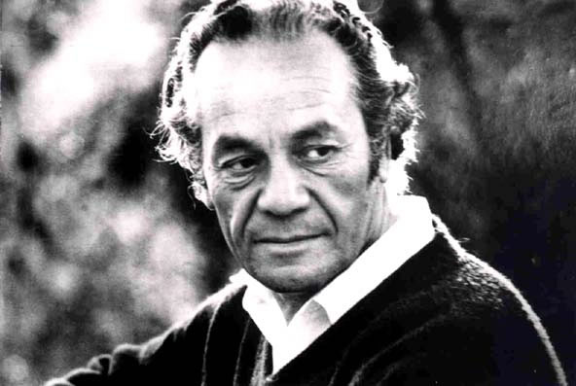
Mujeres
La mujer imposible,
La mujer de dos metros de estatura,
La señora de mármol de Carrara
Que no fuma ni bebe,
La mujer que no quiere desnudarse
Por temor a quedar embarazada,
La vestal intocable
Que no quiere ser madre de familia,
La mujer que respira por la boca,
La mujer que camina
Virgen hacia la cámara nupcial
Pero que reacciona como hombre,
La que se desnudó por simpatía
Porque le encanta la música clásica
La pelirroja que se fue de bruces,
La que sólo se entrega por amor
La doncella que mira con un ojo,
La que sólo se deja poseer
En el diván, al borde del abismo,
La que odia los órganos sexuales,
La que se une sólo con su perro,
La mujer que se hace la dormida
(El marido la alumbra con un fósforo)
La mujer que se entrega porque sí
Porque la soledad, porque el olvido...
La que llegó doncella a la vejez,
La profesora miope,
La secretaria de gafas oscuras,
La señorita pálida de lentes
(Ella no quiere nada con el falo)
Todas estas walkirias
Todas estas matronas respetables
Con sus labios mayores y menores
Terminarán sacándome de quicio.

El hombre imaginario
El hombre imaginario
vive en una mansión imaginaria
rodeada de árboles imaginarios
a la orilla de un río imaginario
De los muros que son imaginarios
penden antiguos cuadros imaginarios
irreparables grietas imaginarias
que representan hechos imaginarios
ocurridos en mundos imaginarios
en lugares y tiempos imaginarios
Todas las tardes imaginarias
sube las escaleras imaginarias
y se asoma al balcón imaginario
a mirar el paisaje imaginario
que consiste en un valle imaginario
circundado de cerros imaginarios.
Sombras imaginarias
vienen por el camino imaginario
entonando canciones imaginarias
a la muerte del sol imaginario.
Y en las noches de luna imaginaria
sueña con la mujer imaginaria
que le brindó su amor imaginario
vuelve a sentir ese mismo dolor
ese mismo placer imaginario
y vuelve a palpitar
el corazón del hombre imaginario.

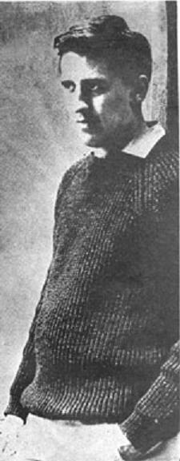

Roque Dalton

Como la siempreviva
Mi poesía
es como la siempreviva
paga su precio
a la existencia
en término de asperidad.
Entre las piedras y el fuego,
frente a la tempestad
o en medio de la sequía,
por sobre las banderas
del odio necesario
y el hermosísimo empuje
de la cólera,
la flor de mi poesía busca siempre
el aire,
el humus,
la savia,
el sol,
de la ternura.

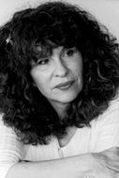
REGLAS DEL JUEGO PARA LOS HOMBRES QUE QUIERAN AMAR A MUJERES
Gioconda Belli.
I
El hombre que me ame
deberá saber descorrer las cortinas de la piel,
encontrar la profundidad de mis ojos
y conocer lo que anida en mí,
la golondrina transparente de la ternura.
II
El hombre que me ame
no querrá poseerme como una mercancía,
ni exhibirme como un trofeo de caza,
sabrá estar a mi lado
con el mismo amor
conque yo estaré al lado suyo.
III
El amor del hombre que me ame
será fuerte como los árboles de ceibo,
protector y seguro como ellos,
limpio como una mañana de diciembre.
IV
El hombre que me ame
no dudará de mi sonrisa
ni temerá la abundancia de mi pelo,
respetará la tristeza, el silencio
y con caricias tocará mi vientre como guitarra
para que brote música y alegría
desde el fondo de mi cuerpo.
V
El hombre que me ame
podrá encontrar en mí
la hamaca donde descansar
el pesado fardo de sus preocupaciones,
la amiga con quien compartir sus íntimos secretos,
el lago donde flotar
sin miedo de que el ancla del compromiso
le impida volar cuando se le ocurra ser pájaro.
VI
El hombre que me ame
hará poesía con su vida,
construyendo cada día
con la mirada puesta en el futuro.
VII
Por sobre todas las cosas,
el hombre que me ame
deberá amar al pueblo
no como una abstracta palabra
sacada de la manga,
sino como algo real, concreto,
ante quien rendir homenaje con acciones
y dar la vida si es necesario.
VIII
El hombre que me ame
reconocerá mi rostro en la trinchera
rodilla en tierra me amará
mientras los dos disparamos juntos
contra el enemigo.
IX
El amor de mi hombre
no conocerá el miedo a la entrega,
ni temerá descubrirse ante la magia del enamoramiento
en una plaza llena de multitudes.
Podrá gritar -te quiero-
o hacer rótulos en lo alto de los edificios
proclamando su derecho a sentir
el más hermoso y humano de los sentimientos.
X
El amor de mi hombre
no le huirá a las cocinas,
ni a los pañales del hijo,
será como un viento fresco
llevándose entre nubes de sueño y de pasado,
las debilidades que, por siglos, nos mantuvieron separados
como seres de distinta estatura.
XI
El amor de mi hombre
no querrá rotularme y etiquetarme,
me dará aire, espacio,
alimento para crecer y ser mejor,
como una Revolución
que hace de cada día
el comienzo de una nueva victoria.
Juan Gelman
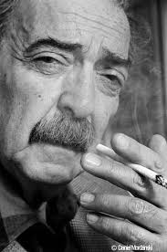
Oración de un desocupado
Padre,
desde los cielos bájate, he olvidado
las oraciones que me enseñó la abuela,
pobrecita, ella reposa ahora,
no tiene que lavar, limpiar, no tiene
que preocuparse andando el día por la ropa,
no tiene que velar la noche, pena y pena,
rezar, pedirte cosas, rezongarte dulcemente.
Desde los cielos bájate, si estás, bájate entonces,
que me muero de hambre en esta esquina,
que no sé de qué sirve haber nacido,
que me miro las manos rechazadas,
que no hay trabajo, no hay,
bájate un poco, contempla
esto que soy, este zapato roto,
esta angustia, este estómago vacío,
esta ciudad sin pan para mis dientes, la fiebre
cavándome la carne,
este dormir así,
bajo la lluvia, castigado por el frío, perseguido
te digo que no entiendo, Padre, bájate,
tócame el alma, mírame
el corazón,
yo no robé, no asesiné, fui niño
y en cambio me golpean y golpean,
te digo que no entiendo, Padre, bájate,
si estás, que busco
resignación en mí y no tengo y voy
a agarrarme la rabia y a afilarla
para pegar y voy
a gritar a sangre en cuello
por que no puedo más, tengo riñones
y soy un hombre,
bájate, qué han hecho
de tu criatura, Padre?
un animal furioso
que mastica la piedra de la calle?

El juego en que andamos

Si me dieran a elegir, yo elegiría
esta salud de saber que estamos muy enfermos,
esta dicha de andar tan infelices.
Si me dieran a elegir, yo elegiría
esta inocencia de no ser un inocente,
esta pureza en que ando por impuro.
Si me dieran a elegir, yo elegiría
este amor con que odio,
esta esperanza que come panes desesperados.
Aquí pasa, señores,
que me juego la muerte.

Eduardo Galeano
Patas arriba. La escuela del mundo al revés
Mensaje a los padres

Hoy en día, ya la gente no respeta nada. Antes, poníamos en un pedestal la virtud, el honor, la verdad y la ley... La corrupción campea en la vida americana de nuestros días. Donde no se obedece otra ley, la corrupción es la única ley. La corrupción está minando este país. La virtud, el honor y la le y se han esfumado de nuestras vidas.

(Declaraciones de Al Capone al periodista Cornelius Vanderbilt Jr. Entrevista
publicada en la revista Liberty el 17 de octubre de 1931, unos días antes de que
Al Capone marchara preso.)
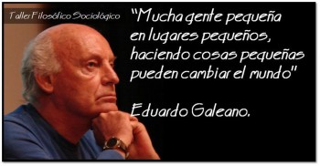
Los alumnos

Día tras día, se niega a los niños el derecho a ser niños. Los hechos, que se burlan de ese derecho, imparten sus enseñanzas en la vida cotidiana. El mundo trata a los niños ricos como si fueran dinero, para que se acostumbren a actuar como el dinero actúa. El mundo trata a los niños pobres como si fueran basura, para que se conviertan en basura. Y a los del medio, a los niños que no son ricos ni pobres, los tiene atados a la pata del televisor, para que desde muy temprano acepten, como destino, la vida prisionera. Mucha magia y mucha suerte tienen los niños que consiguen ser niños
.

Los nadies. Eduardo Galeano (Micro-cuento)

Sueñan las pulgas con comprarse un perro y sueñan los nadies con salir de pobres, que algún mágico día llueva de pronto la buena suerte, que llueva a cántaros la buena suerte; pero la buena suerte no llueve ayer, ni hoy, ni mañana, ni nunca, ni en lloviznita cae del cielo la buena suerte, por mucho que los nadies la llamen y aunque les pique la mano izquierda, o se levanten con el pié derecho, o empiecen el año cambiando de escoba.
Los nadies: los hijos de los nadies, los dueños de nada.
Los nadies: los ningunos, los ninguneados, corriendo la liebre, muriendo la vida, jodidos, rejodidos:
Que no son, aunque sean.
Que no hablan idiomas, sino dialectos.
Que no profesan religiones, sino supersticiones.
Que no hacen arte, sino artesanía.
Que no practican cultura, sino folklore.
Que no son seres humanos, sino recursos humanos.
Que no tienen cara, sino brazos.
Que no tienen nombre, sino número.
Que no figuran en la historia universal, sino en la crónica roja de la prensa local.
Los nadies, que cuestan menos que la bala que los mata.

Roberto Juarroz

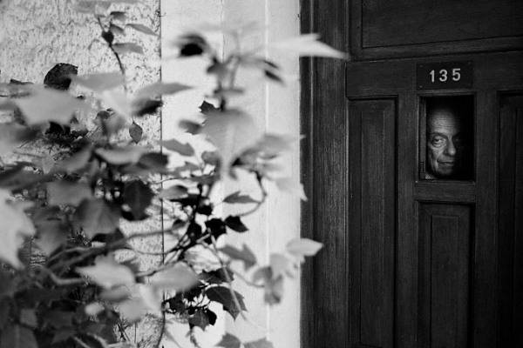
El amor empieza cuando se rompen
los dedos
y se dan vuelta las solapas del traje,
cuando ya no hace falta pero tampoco
sobra
la vejez de mirarse,
cuando la torre de los recuerdos, baja o
alta,
se agacha hasta la sangre.
El amor empieza cuando Dios termina
Y cuando el hombre cae,
mientras las cosas, demasiado eternas,
comienzan a gastarse,
y los signos, las bocas y los signos,
se muerden mutuamente en cualquier
parte.
El amor empieza
cuando la luz se agrieta como un
muerto disfrazado
sobre la soledad irremediable.
Porque el amor es simplemente eso:
la forma del comienzo
tercamente escondida
detrás de los finales.

Nicolás Guillén,

LA MURALLA (A Cristina Ruth Agosti)
Para hacer esta muralla,
tráiganme todas las manos:
Los negros, su manos negras,
los blancos, sus blancas manos.
Ay,
una muralla que vaya
desde la playa hasta el monte,
desde el monte hasta la playa, bien,
allá sobre el horizonte.
—¡Tun, tun!
—¿Quién es?
—Una rosa y un clavel...
—¡Abre la muralla!
—¡Tun, tun!
—¿Quién es?
—El sable del coronel...
—¡Cierra la muralla!
—¡Tun, tun!
—¿Quién es?
—La paloma y el laurel...
—¡Abre la muralla!
—¡Tun, tun!
—¿Quién es?
—El alacrán y el ciempiés...
—¡Cierra la muralla!
Al corazón del amigo,
abre la muralla;
al veneno y al puñal,
cierra la muralla;
al mirto y la yerbabuena,
abre la muralla;
al diente de la serpiente,
cierra la muralla;
al ruiseñor en la flor,
abre la muralla...
Alcemos una muralla
juntando todas las manos;
los negros, sus manos negras,
los blancos, sus blancas manos.
Una muralla que vaya
desde la playa hasta el monte,
desde el monte hasta la playa, bien,
allá sobre el horizonte...
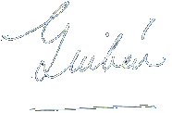
Nicolás Guillén, 1958

